ОДЕСЬКИЙ НАЦІОНАЛЬНИЙ ПОЛІТЕХНІЧНИЙ УНІВЕРСИТЕТ

ІНСТИТУТ КОМП’ЮТЕРНИХ СИСТЕМ

КАФЕДРА ІНФОРМАЦІЙНИХ СИСТЕМ

Лабораторна робота №7

з дисципліни

«Операційні системи»

Тема:

**«Команди управління процесами в ОС Unix»**

Виконав:

Студент1-го курсу

Гр. АІ-205

Щербаков Г.С.

Перевірили:

Блажко О.А.

Одеса 2021

**Мета роботи:** отримання навичок в управлінні процесами в ОС Unix засобами командної оболонки.

Завдання:

Завдання 1 Моделювання багатозадачності

Нехай оперативна пам'ять на комп'ютері-сервері становить N Гб. Системні процеси

ОС займають до M Гбайт пам'яті, а кожна програма користувача може використовувати до K Гбайт пам'яті. Нехай в середньому процеси програм користувачів витрачають F% свого часу на очікування завершення вводу/виводу. Визначте середню завантаженість процесора, використовуючи значення з таблиці 3 варіантів.

Таблиця 3 – Варіанти завдань

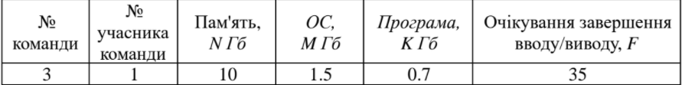

Завдання 2 Перегляд таблиці процесів

1. Отримайте ієрархію всіх процесів із зазначенням імен користувачів, їх запустили.
2. Отримайте ієрархію процесів, запущених від імені вашого профілю і з зазначенням PID цих процесів.
3. Отримайте список процесів, запущених в поточному терміналі, зі спрощеним набором колонок виведення таблиці процесів.
4. Отримайте список процесів, запущених від імені вашого користувача, з розширеним набором колонок таблиці процесів.
5. Отримайте список процесів, запущених від імені вашого користувача із зазначенням наступного набору колонок: PID, TTY, PPID, STAT, NI, CMD
6. Отримайте список всіх сплячих процесів зі спрощеним набором колонок виведення таблиці процесів.
7. Отримайте список процесів, відсортованих по PID, і визначте:
   1. загальна кількість запущених процесів;
   2. кількість процесів, які виконуються;
   3. кількість сплячих процесів.
8. Отримайте список процесів, відсортованих за % використання процесора.

Завдання 3 Керування станами процесів

1. У поточному терміналі виконайте команду ping localhost, але не завершуйте її роботу.
2. Запустіть другий термінал доступу до Linux-сервера.
3. У другому терміналі для команди ping отримаєте таблицю її процесу (колонки PID, STAT, CMD).
4. У другому терміналі призупиніть виконання процесу команди ping
5. У другому терміналі отримайте список фонових процесів
6. У другому терміналі відновіть виконання припиненого процесу
7. У другому терміналі зупиніть виконання процесу команди ping
8. У першому терміналі запустіть команду ping в фоновому режимі так, щоб він не був автоматично зупинений навіть після закриття терміналу, з якого був запущений.
9. Закрийте перший термінал.
10. У другому терміналі для команди ping отримаєте таблицю її процесу (колонки PID, STAT, CMD). Зробіть висновок про стан процесу.
11. Завершіть роботу процесу.

Завдання 4 Управління пріоритетами процесів

1. Створіть bash-програму, що виконує операцію циклічного складання за формулою: x = x + n, де початкове значення х = кількість букв вашого прізвища, n -

кількість букв у вашому імені. Ім'я програми збігається з транслітерацією вашого прізвища з розширенням .sh, наприклад, ivanov.sh

1. Запустіть bash-програму у фоновому режимі.
2. Перегляньте таблицю процесів для запущеного процесу, пов'язаного з bash- програмою, з урахуванням набором колонок: PID, PPID, STAT, NI,% CPU, CMD.
3. Виконайте команду призупинення запущеного процесу.
4. Ще раз перегляньте таблицю процесів для призупиненого процесу з урахуванням набором колонок: PID, PPID, STAT, NI, %CPU, CMD. Зробіть висновки про його стан.
5. Виконайте команду продовження виконання припиненого процесу.
6. Ще раз перегляньте таблицю процесів для процесу, який продовжив

виконуватися, з урахуванням набором колонок: PID, PPID, STAT, NI, %CPU, CMD. Зробіть висновки про його стан.

1. Створіть два файли як символічні посилання на створену bash-програму з іменами як ім'я поточного файлу з додаванням цифр 2 і 3, відповідно, наприклад: ivanov2.sh, ivanov3.sh
2. Запустіть два файли у фоновому режимі.
3. Перегляньте таблицю процесів для трьох запущених процесів з урахуванням набором колонок: PID, PPID, STAT, NI, %CPU, CMD. Зробіть висновки за поточними значеннями NI та %CPU.
4. Зменшить пріоритет виконання одного з трьох процесів.
5. Перегляньте таблицю процесів для трьох запущених файлів з урахуванням набором колонок: PID, PPID, STAT, NI, %CPU, CMD. Зробіть висновки щодо змін значень% CPU для кожного процесу: як вони змінилися?

**Виконання завдань:**

1. Моделювання багатозадачності

Нехай оперативна пам'ять на комп'ютері-сервері становить N Гб. Системні процеси

ОС займають до M Гбайт пам'яті, а кожна програма користувача може використовувати до K Гбайт пам'яті. Нехай в середньому процеси програм користувачів витрачають F% свого

часу на очікування завершення вводу/виводу. Визначимо середню завантаженість процесора, використовуючи значення з таблиці 3 варіантів.



За формулою 1-р^n ,де р-ичікування завершення ввводу\виводу ,n- макс кіль-сть процесів Кільсть процесів: (10-1,5):0.7=12,1

Середня завантеженість процесу $1-{0,35}^{12}=0,99$

1. Перегляд таблиці процесів
2. Отримаємо ієрархію всіх процесів із зазначенням імен користувачів, їх запустили.

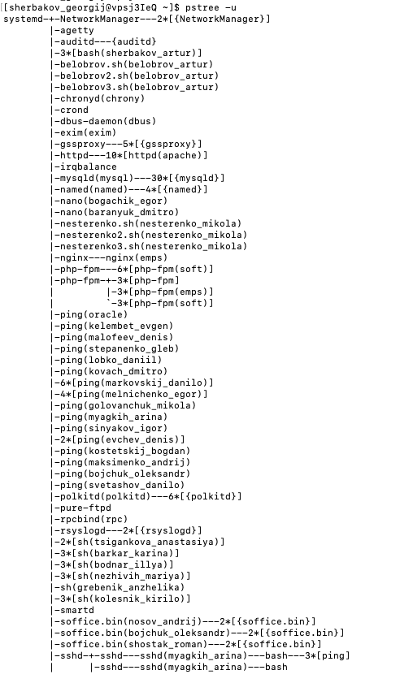

1. Отримаємо ієрархію процесів, запущених від імені вашого профілю і з зазначенням PID цих процесів.



1. Отримаємо список процесів, запущених в поточному терміналі, зі спрощеним набором колонок виведення таблиці процесів.

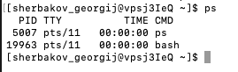

1. Отримаємо список процесів, запущених від імені вашого користувача, з розширеним набором колонок таблиці процесів.

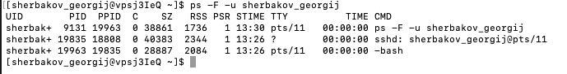

1. Отримаємо список процесів, запущених від імені вашого користувача із зазначенням наступного набору колонок: PID, TTY, PPID, STAT, NI, CMD

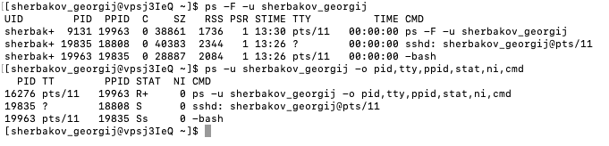

1. Отримаємо список всіх сплячих процесів зі спрощеним набором колонок виведення таблиці процесів.

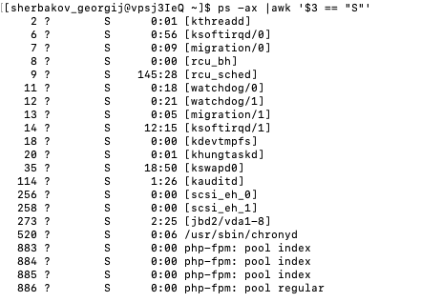

1. Отримаемо список процесів, відсортованих по PID(за спаданням) Shift+N. . Мені не вдалося зробити скріншот, тому я скопіювала дані.
2. .За total визначимо :
   1. загальна кількість запущених процесів; 242
   2. кількість процесів, які виконуються; 30
   3. кількість сплячих процесів. 206

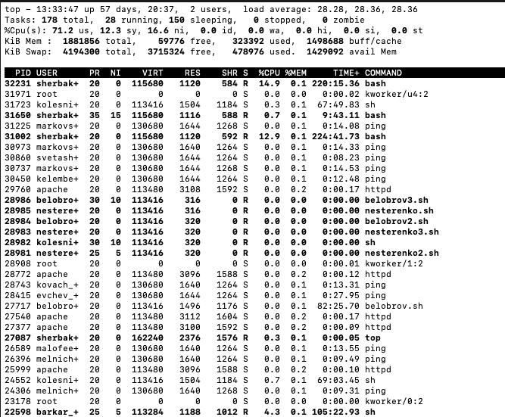

1. Отримаемо список процесів, відсортованих за % використання процесора.<Shift> + <P>. Мені не вдалося зробити скріншот, тому я скопіювала дані.

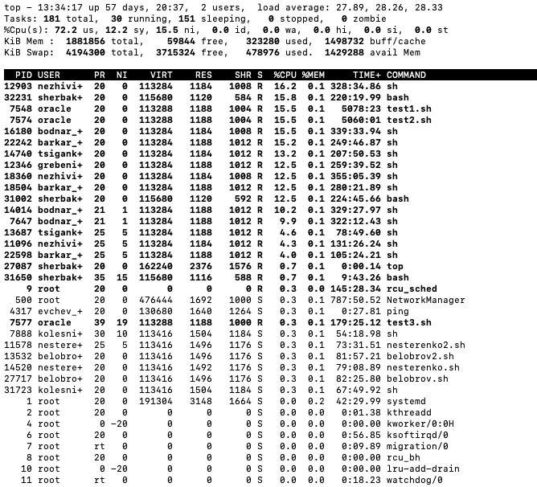

1. Керування станами процесів
2. У поточному терміналі виконаемо команду ping localhost, але не завершуемо її роботу.

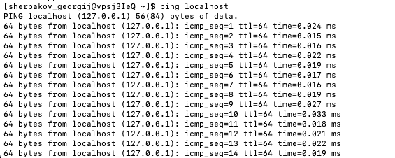

1. Запустіть другий термінал доступу до Linux-сервера.
2. У другому терміналі для команди ping отримаємо таблицю її процесу (колонки PID, STAT, CMD).



1. У другому терміналі призупинимо виконання процесу команди ping



1. У першому терміналі отримаємо список фонових процесів

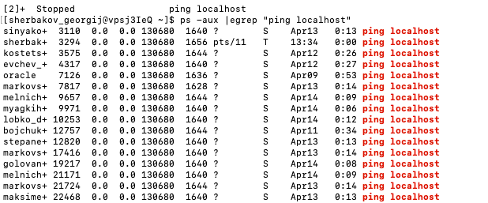

1. У другому терміналі відновимо виконання припиненого процесу

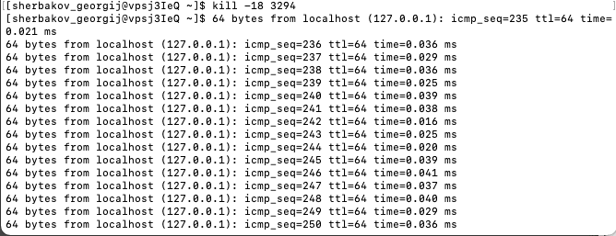

1. У другому терміналі зупинимо виконання процесу команди ping



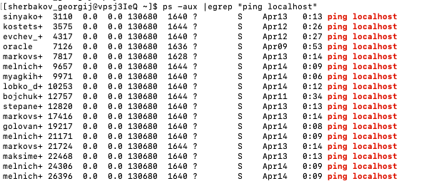

1. У першому терміналі запустимо команду ping в фоновому режимі так, щоб він не був автоматично зупинений навіть після закриття терміналу, з якого був запущений.

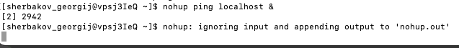

1. Закрийте перший термінал.
2. У другому терміналі для команди ping отримаемо таблицю її процесу (колонки PID, STAT, CMD). Зробимо висновок про стан процесу. - спячий



1. Завершимо роботу процесу.

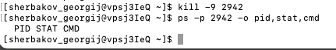

Завдання 4 Управління пріоритетами процесів

1. Створемо bash-програму, що виконує операцію циклічного складання за формулою: x = x + n, де початкове значення х = кількість букв вашого прізвища, n -

кількість букв у вашому імені. Ім'я програми збігається з транслітерацією вашого прізвища з розширенням .sh, наприклад, ivanov.sh

-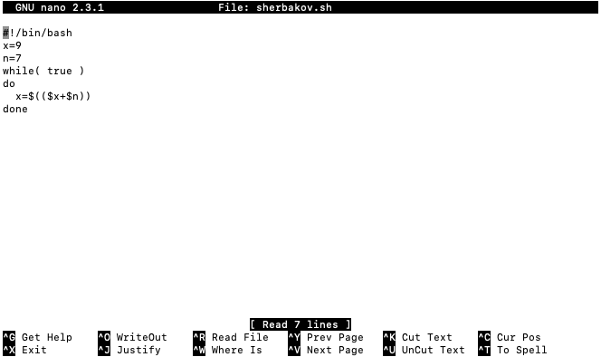

1. Запускаємо bash-програму у фоновому режимі.



1. Переглядаємо таблицю процесів для запущеного процесу, пов'язаного з bash- програмою, з урахуванням набором колонок: PID, PPID, STAT, NI,% CPU, CMD.

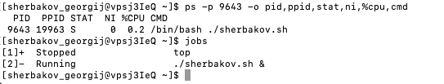

1. Виконуємо команду призупинення запущеного процесу.

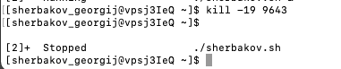

1. Ще раз переглядаємо таблицю процесів для призупиненого процесу з урахуванням набором колонок: PID, PPID, STAT, NI, %CPU, CMD. Робимо висновки про його стан.- зупинений



1. Виконаємо команду продовження виконання припиненого процесу.
2. Ще раз перегляньте таблицю процесів для процесу, який продовжив

виконуватися, з урахуванням набором колонок: PID, PPID, STAT, NI, %CPU, CMD. Зробіть висновки про його стан.-сплячий

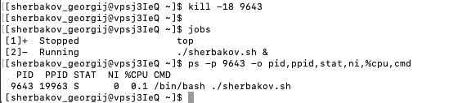

1. Створіть два файли як символічні посилання на створену bash-програму з іменами як ім'я поточного файлу з додаванням цифр 2 і 3, відповідно, наприклад: ivanov2.sh, ivanov3.sh
2. Запустімо два файли у фоновому режимі.
3. Переглянемо таблицю процесів для трьох запущених процесів з урахуванням набором колонок: PID, PPID, STAT, NI, %CPU, CMD. Зробіимо висновки за поточними значеннями NI та %CPU. - мають однаковий рівень пріорітетності ,данниз про процессор немае

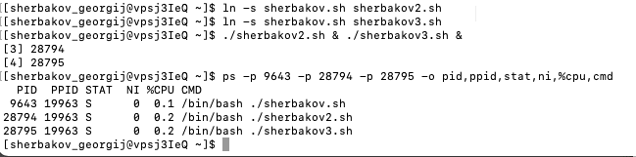

1. Зменшимо пріоритет виконання одного з трьох процесів.
2. Переглянемо таблицю процесів для трьох запущених файлів з урахуванням набором колонок: PID, PPID, STAT, NI, %CPU, CMD. Зробіть висновки щодо змін

значень% CPU для кожного процесу: рівень пріорітетності у процесі 20966 зменшився на 5

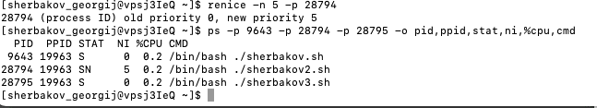

**Висновок:** у ході виконання цієї лабораторної роботи я надбав навички з управління процесами в ОС Unix засобами командної оболонки. При виконанні завдань ніяких труднощів не виникло.